本科生期末试卷十七

- 选择题（每小题1分，共10分）
- 50年代，为了发挥______的效率，提出了______技术，从而发展了操作系统，通过它对______进行管理和调度。
A.计算机 操作系统 计算机
B.计算 并行 算法
C.硬件设备 多道程序 硬软资源
D.硬件设备 晶体管 计算机
- 下列表达式中正确的运算结果为______。
A.（10101）₂×（2）₁₀=（20202）₂
B.（10101）₃×（2）₁₀=（20202）₃
C.（10101）₃×（3）₁₀=（30303）₃
D.（101010）₃-（20202）₃=（11011）₃
- 算术/逻辑运算单元74181ALU可完成______。
A.16种算术运算功能 B.16种逻辑运算功能
C.16种算术运算功能和16种逻辑运算功能 D. 4位乘法运算和除法运算功能
- 某计算机字长为32位，其存储容量为16MB，若按半字编址，它的寻址范围是______。
A.0-16M B.0-8M C.0-8MB D.0-16MB
- 采用虚拟存贮器的主要目的是______。
  - 提高主存贮器的存取速度
  - 扩大主存贮器的存贮空间，并能进行自动管理和调度
  - 提高外存贮器的存取速度
  - 扩大外存贮器的存贮空间
- 程序控制类指令的功能是______。
A.进行算术运算和逻辑运算 B.进行主存与CPU之间的数据传送
C.进行CPU和I/O设备之间的数据传送 D.改变程序执行的顺序
- 由于CPU内部的操作速度较快，而CPU访问一次主存所花的时间较长，因此机器周期通常用______来规定。
A.主存中读取一个指令字的最短时间 B.主存中读取一个数据字的最长时间
C.主存中写入一个数据字的平均时间 D.主存中取一个数据字的平均时间
- 系统总线中控制线的功能是______。
A.提供主存、I/O接口设备的控制信号和响应信号
B.提供数据信息
C.提供时序信号
D.提供主存、I/O接口设备的响应信号
- 计算机的外围设备是指______。
A.输入/输出设备 B.外存储器
C.远程通信设备 D.除了CPU和内存以外的其它设备
- 某中断系统中，每抽取一个输入数据就需要中断CPU一次，中断处理程序接受取样的数据，并将其保存到主存缓冲区内。该中断处理需要x秒。另一方面，缓冲区内每存储N个数据，主程序就将其取出进行处理，这种处理需要y秒。因此该系统可以跟踪到每秒______次中断请求。
A.N/（Nx+y） B.N/（x+y）N C.min[1/x，1/y] D.max[1/x，1/y]
二．填空题（每小题3分，共24分）
- 正数补码算术移位时，符号位不变，空位补A______。负数补码算术左移时，符
号位不变，低位补B______。负数补码算术右移时，符号位不变，高位补C______，低位舍去。
- 重写型光盘分A______和B______两种，用户可对这类光盘进行C______信息。
- 计算机系统中，下列部件都能够存储信息：①主存②CPU内的通用寄存器③cache④磁带⑤磁盘。按照CPU存取速度排列，由快到慢依次为A______，其中，内存包括B______；属于外存的是C______。
- 多路型DMA控制器不仅在A______上而且在B______上可以连接多个设备，适合于连接C______设备。
- 条件转移指令、无条件转移指令、转子指令、返主指令、中断返回指令等都是A______指令。这类指令在指令格式中所表示的地址，表示要转移的是B______而不是C______。
- 总线同步定时协议中，事件出现在总线的A______由B______信号确定，C______周期的长度是固定的。
- RISC机器一定是A______CPU，但后者不一定是RISC机器。奔腾CPU是B______CPU，但奔腾机是C______机器。
- 早期的计算机基于冯·诺依曼体系结构，采用A______处理，现代的计算机系统广泛采用B______处理。这种技术主要有三种形式：时间并行、空间并行和C______。
三．应用题
1．（11分）设[x]_{补}=x₀.x ₁x₂…x_{n} 。求证：[x]_{补}=2 x ₀+ x，其中
0 （1> X ≥0）
x ₀=
1 （0> X >-1）
2．（11分）某机字长32位，定位表示，尾数31位，数符1位，问：
- 定点原码整数表示时，最大正数是多少？最小负数是多少？
- 定点原码小数表示时，最大正数是多少？最小负数是多少？
3．（11分）如图B17.1表示用快表（页表）的虚实地址转换条件，快表放在相联存贮器中，其容量为8个存贮单元，问：
（1）CPU按虚地址1去访问主存时主存的实地址码是多少？
（2）当CPU按虚地址2去访问主存时主存的实地址码是多少？
（3）当CPU按虚地址3去访问主存时主存的实地址码是多少？
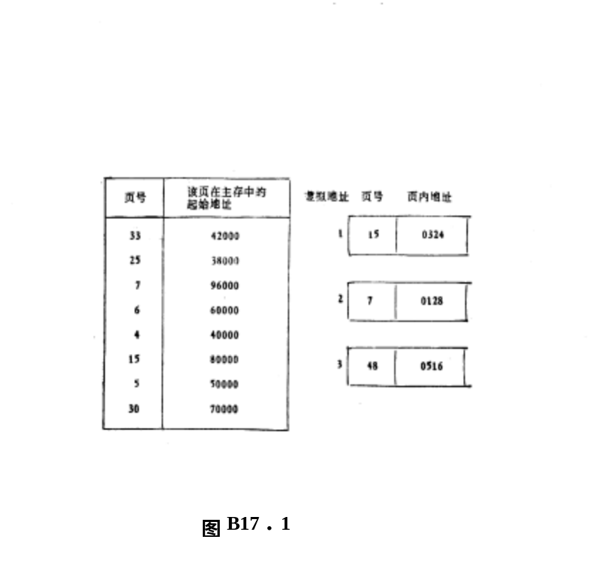
4．（11分）某机有8条微指令I₁-I₈，每条微指令所包含的微指令控制信号如表所示， a-j分别对应10种不同性质的微命令信号，假设一条微指令的控制字段为8位，请安排微指令的控制字段格式。
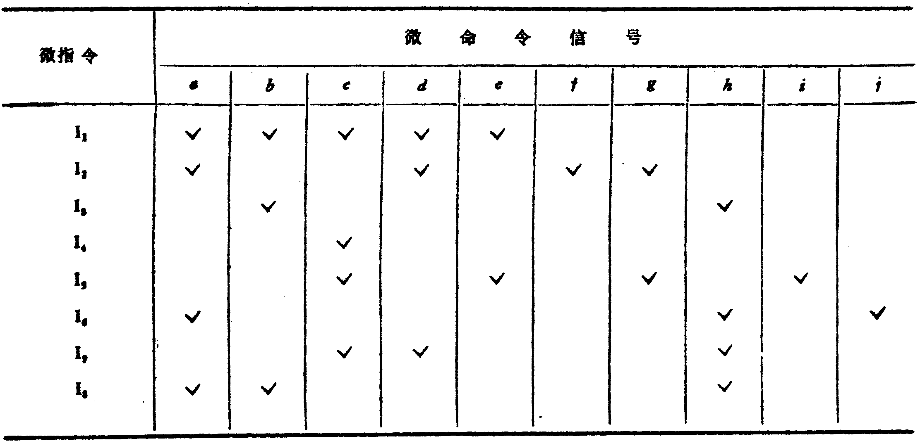
5．（11分）CD-ROM光盘的外缘有5mm宽的范围因记录数据困难，一般不使用，故标准的播放时间为60分钟。计算模式1和模式2情况下光盘存储容量是多少？
6．（11分）如图B17.2所示的系统中断机构是采用多级优先中断结构，设备A连接于最高优先级，设备B次之，设备C又次之。要求CPU在执行完当前指令时转而对中断请求进行服务，现假设：T_{DC}为查询链中每个设备的延迟时间，T_{A}、T_{B}、T_{C}分别为设备A、B、C的服务程序所需的执行时间，T_{S}、T_{R}为保存现场和恢复现场所需时间。
试问：在此环境下，此系统在什么情况下达到中断饱和？即在确保请求服务的三个设备都不会丢失信息的条件下，允许出现中断的极限频率有多高？注意，“中断允许”机构在确认一个新中断之前，先要让即将被中断的程序的一条指令执行完毕。

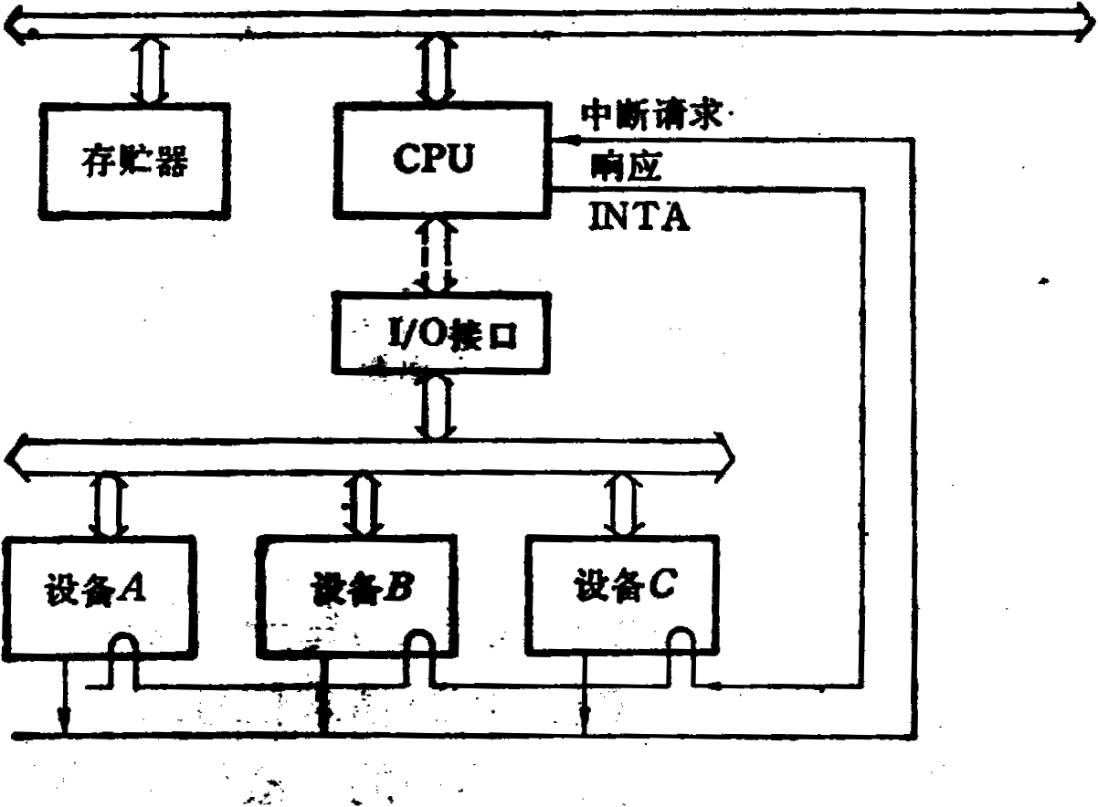
图B17.2

本科生期末试卷十七答案
- 选择题
1．C 2．B 3．C 4． 5．B
6．D 7．A 8． 9．D 10．A
- 填空题
1．A．0 B．0 C．1
2．A．磁光盘 B．相变盘 C．随机写入、擦除或重写
3．A．②③①⑤④ B．①③ C．④⑤
4．A．物理 B． 逻辑 C．慢速
5．A．程序控制 B．下一条指令的地址 C．操作数的地址
6．A．时刻 B．总线时钟 C．总线
7．A．流水 B．流水 C．CISC
8．A．串行 B．并行 C．时间并行+空间并行
三、应用题
- 证明：当1 > x ≥0时，即x为正小数，则 1 > [ x ]_{补} = x ≥0
因为正数的补码等于正数本身，所以
1 > x ₀. x ₁ x ₂…x _{n} ≥0 ， X₀ = 0
当1 > x > - 1时，即x为负小数，根据补码定义有：
2 > [x ]_{补} = 2 + x > 1 （mod2）
即 2 > x ₀. x ₁ x ₂…x _{n} > 1 ，x _{n}= 1
所以 正数： 符号位 x ₀ = 0
负数： 符号位 x ₀ = 1
若 1 > x ≥0 ，x ₀ = 0，则 [ x ]_{补} = 2 x ₀ + x = x
若 - 1 < x < 0，x ₀ = 1 ，则 [x ]_{补} = 2 x ₀ + x = 2 + x
所以有 [ x ]_{补} = 2 x ₀ + x ，其中
x ₀ = 0 ， 1 > x ≥0
x ₀ = 1， - 1 < x < 0
- 解：（1） 定点原码整数表示时，
最大正数值 = （2³¹ – 1 ）₁₀
最小负数值 = -（2³¹ – 1 ）₁₀
（2）定点原码小数表示时，
最大正数值 =–（1 - 2³¹ ）₁₀
最小负数值 =–(1 - 2³¹ ）₁₀
- 解：
（1） 用虚拟地址为1的页号15作为快表检索项，查得页号为15的页在主存中的起始地址为80000，故将80000与虚拟地址中的页内地址码0324相加，求得主存实地址码为80324。
- 主寸实地址码 = 96000 + 0128 = 96128
- 虚拟地址3的页号为48，当用48作检索项在快表中检索时，没有检索到页号为48的页面，此时操作系统暂停用户作业程序的执行，转去执行查页表程序。如该页面在主存中，则将该页号及该页在主存中的起始地址写入主存；如该页面不存在，则操作系统要将该页面从外存调入主存，然后将页号及其在主存中的起始地址写入快表。
- 解：为了压缩指令字的长度，必须设法把一个微指令周期中的互斥性微命令信号组合在一个小组中，进行分组译码。
经分析，（e ,f ,h）和（b, i, j）可分别组成两个小组或两个字段，然后进行译码，可得六个微命令信号，剩下的a, c, d, g 四个微命令信号可进行直接控制，其整个控制字段组成如下：
01c 01b
直接控制 10f 10i
a c d g 11g 11j
× × × × ×× ××

4位 2位 2位
- 解：扇区总数 = 60 × 60 × 75 = 270000（扇区）
模式1存放计算机程序和数据，其存储容量为：
270000 × 2048 / 1024 / 1024 = 527MB
模式2存放声音、图象等多媒体数据，其存储容量为：
270000 × 2336 / 1024 / 1024 = 601MB
- 解：
：假设主存工作周期为T_{M}，执行一条指令的时间也设为T_{M} 。则中断处理过程和各时间段如图B17.3所示。当三个设备同时发出中断请求时，依次处理设备A、B、C的时间如下： t_{A} = 2T_{M} + T_{DC} + T_{S} + T_{A} + T_{R}
t_{B} = 2T_{M} + T_{DC} + T_{S} + T_{A} + T_{R}
t_{C} = 2T_{M} + T_{DC} + T_{S} + T_{A} + T_{B}
达到中断饱和的时间为： T = t_{A} + t_{B} + t_{C} 中断极限频率为：f = 1 / T
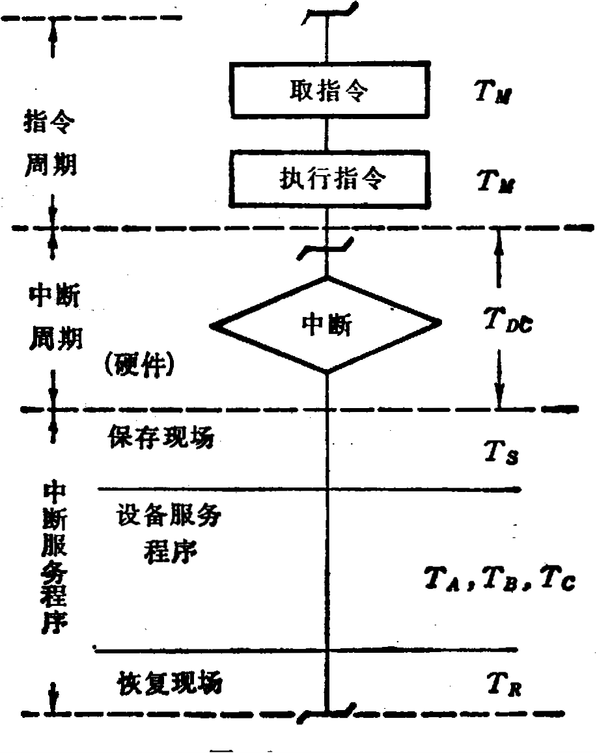
图B17.3

